BẢY BƯỚC CỦA BÀI GIẢNG GIẢI KINH
Adapted from Ramesh Richard, Preparing Expository Sermons; Robinson, Biblical Preaching; and Don Sunukjian (DTS)

1. Nghiên cứu đoạn Kinh thánh.

a. Chọn đoạn Kinh thánh trước ngày thứ Ba trong tuần, bảo đảm rằng bạn có đủ thời gian cho một bài giảng.

b. Nghiên cứu Phân đoạn (Phân tích các phần) và tập trung các ghi chú của bạn.

1) Cầu xin sự khôn ngoan, đọc bản dịch Kinh thánh mà phần lớn thành viên Hội thánh bạn dùng, liệt kê tất cả các câu hỏi mà họ có thể đặt ra (hoặc sau 15 giờ nghiên cứu, bạn sẽ có tất cả các câu trả lời nhưng sẽ không quên câu hỏi). Trả lời những câu hỏi này.

2) Đọc một số bản dịch khác và ghi chú những sự khác biệt và những câu hỏi thêm vào.

3) Đọc nguyên bản Kinh thánh nếu có thể; sử dụng những công cụ và nghiên cứu ngắn gọn những từ quan trọng.

4) Tham khảo sách giải nghĩa nếu bạn thật sự bí (phần lớn tôi làm điều này sau khi hoàn tất bước 5).
a) Tra những phần khó trong phần giải nghĩa tiếng Hy-lạp và Hy bá lai (nếu bạn có thể đọc!)
b) Xem Expositor’s Bible Commentary để có cái nhìn toàn cảnh và những lãnh vực còn tranh cãi.
c) Đọc bài giảng giải nghĩa (của Stott, Wiersbe, Boice, Criswell, Swindoll, etc.).

2. Cấu trúc đoạn Kinh thánh: Xác định bố cục giải kinh
a. Viết lại mỗi câu với công thức N1+X+N2+Y và bỏ đi tất cả những hình thái văn nói. Nếu đoạn Kinh thánh vượt quá 15-20 câu hoặc là một câu chuyện, hãy viết câu khẳng định và nhóm chúng lại thành 3-5 câu.

b. Nhóm những câu tuyên bố tương tự duối những đề tài chính để thấy những phần phân chia lớn trong phân đoạn.

c. Viết xuống mỗi ý chính, sau đó phải chắc chắn là những ý phụ phải thật sự tương ứng dưới mỗi ý chính. Chia nhỏ những ý phụ nếu bạn muốn.

e.g., đi từ: I. to: I. rồi đến: I.
II. A. A.
B. 1.
II. 2.
A. B.
B. II. v.v

Đừng đi từ: I. để giới thiệu: I.
A. A.
1. 1.
2. 2.
B.
II. v.v.

3. CYC: Tóm tắt ý chính trong một câu Chủ đề/ Bổ túc được gọi là Câu tuyên bố trọng tâm của phân đoạn KT (YC) hoặc Ý tưởng giải kinh (YGK)

4. Cây cầu mục đích

a. Lập luận Ý tưởng giải kinh trong Ba câu hỏi triển khai: Điều nào sau đây là cần nhất cho bài giảng của bạn dành cho đối tượng độc giả cụ thể nào đó?
1) Giải thích: Điều tôi cần phải giải thích về YGK/YC)?
2) Chứng minh: Độc giả của tôi có tin ý tưởng này?
3) Áp dụng: Khái niệm này được bày tỏ trong thực tế như thế nào?

b. Viết ra Đáp ứng tôi muốn thấy nơi độc giả: điều bạn muốn độc giả biết, cảm nhận và kết quả mà có thể đo lường được (thái độ có thể quan sát được) trong khi và sau bài.

5. YBG: Viết ra câu tuyên bố chính của bài giảng hay ý tưởng của Bài giảng (YBG).

a. Suy nghĩ về độc giả của bạn cần biết và hành động theo ý tưởng giải kinh như thế nào (CYC).
b. Biến đổi ý tưởng giải nghĩa thành một câu súc tích, dễ nhớ, được gọi là “đại ý”.

6. Cấu trúc bài giảng.

a. Lập bố cục

1) Đặt Ý chính vào: Chú ý đến mục đích của bạn ở bước 4, để ý chính xuất hiện trong nơi nào phù hợp nhất trong bài giảng.

a) Diễn dịch: Ý chính được đưa ra từ lúc ban đầu, sau đó khai triển.
i) Bố cục này rõ ràng nhưng kém hấp dẫn. Nó theo sát các ý tưởng giải kinh.
ii) Các ví dụ: một ý tưởng cần giải thích, một lời tuyên bố cần chứng minh, một nguyên tắc để áp dụng.

b) Quy nạp: Ý chính không được thể hiện cho đến khi kết luận.
i) Bố cục này không rõ nhưng hấp dẫn hơn. Các ý tưởng giải kinh cần được điều chỉnh.
ii) Bố cục này cũng phù hợp tốt hơn cho loại thính giả thù địch, đưa ra kết luận.
iii) Ví dụ: chủ đề phải hoàn thành, vấn đề cần giải thích, câu chuyện phải kể, nhân-quả.

2) Thiết lập những lãnh vực áp dụng: Chú ý đến mục đích của bạn ở bước 4, quyết định những nguyên tắc cần áp dụng và nơi nào phù hợp nhất trong bài giảng.

a) Đơn giản: Toàn bộ phân đoạn được giải thích trước khi bất cứ điều nào được áp dụng.

a) Tuần hoàn: Áp dụng xuất hiện trong phần chính khi bản văn được đưa ra.

3) Viết ý chính của bạn với những câu tham khảo theo thứ tự của đoạn văn.

4) Khai triển mỗi điểm với hai điều nhắc nhở: những câu hỏi khai triển ở bước 4 và những câu trả lời cho những vấn đề chính yếu bạn đưa ra trong bộ câu hỏi bạn có lúc mở đầu ở bước 1.

b. Lập kế hoạch cho những câu nói rõ ràng: Hãy nhớ rằng bạn biết bài giảng dạng bố cục nhưng thính giả của bạn thì không (p. 67).

* Đây là điều bạn muốn nói… nhưng đây là điều thính giả nghe…
I.
A. I.A.B.II.
B.
II.

Để làm rõ vấn đề này, bạn phải nhấn mạnh những ý chủ đạo của bạn cách rõ ràng trong nhiều cách:
1) Thêm vào phần trình bày những điểm chủ đạo—viết lại chúng để đưa ra cùng một ý.
2) Thêm vào phần chuyển ý giữa các phần ý chủ đạo.
3) Thêm vào những minh họa để hỗ trợ và tuyên bố các ý chính.
4) Thêm vào phần áp dụng để bày tỏ cách rõ ràng cách các ý chính liên hệ đến thực tế.
5) Đưa ra phần giải thích của các câu trước, sau đó đọc chúng .
6) Gạch dưới những câu ghi chú bất cứ nơi nào bạn muốn đọc Kinh thánh.

c. Chuẩn bị Phần Giới thiệu và Kết luận:

1) Phần giới thiệu phải đạt được 3 mục tiêu. Nó phải:
a) Thu hút sự tập trung.
b) Tạo hứng thú trong việc nghe tiếp (đụng đến nhu cầu hoặc gây tò mò).
c) Định hướng thính giả đi theo ý chính hoặc theo chủ đề (hoặc hướng đến ý đầu tiên).

2) Phần kết luận phải đạt được 3 tiêu chí. Nó phải:
a) Tóm tắt điểm chính yếu của sứ điệp và công bố (hoặc công bố lại) ý chính của bạn..
b) Áp dụng phân đoạn vào những lãnh vực chưa thực sự đụng đến trong phần thân bài.
c) Khích lệ thính giả vâng lời (nhắc nhở áp dụng đã được đề cấp trước đó).

7. Giảng: Bài giảng trên giấy và thực tập cho đến khi quen thuộc hóa.

a. Bài giảng từng lời của toàn bộ bài giảng (bao gồm các câu) để thúc đẩy việc chọn từ ngữ tốt nhất và giữ bài giảng cho lần sử dụng trong tương lai.

b. Ghi nhớ chủ đề, ý chính, các điểm chính, và mạch của sứ điệp.

c. Làm cho quen thuộc bài giảng bằng cách giảng nó 6-8 lần, mỗi lần bạn sẽ quen hơn từ những ghi chú. Thực tập những cử điệu trong khi đứng trên bục giảng tạm trước gương.

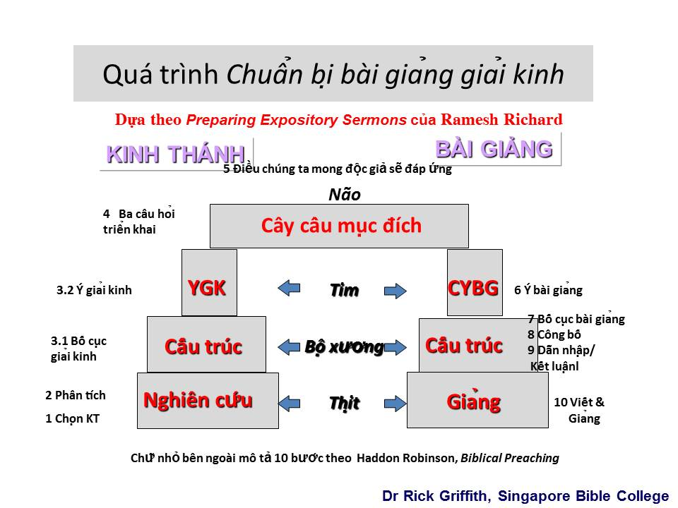
Quá trình chuẩn bị bài giảng giải kinh

